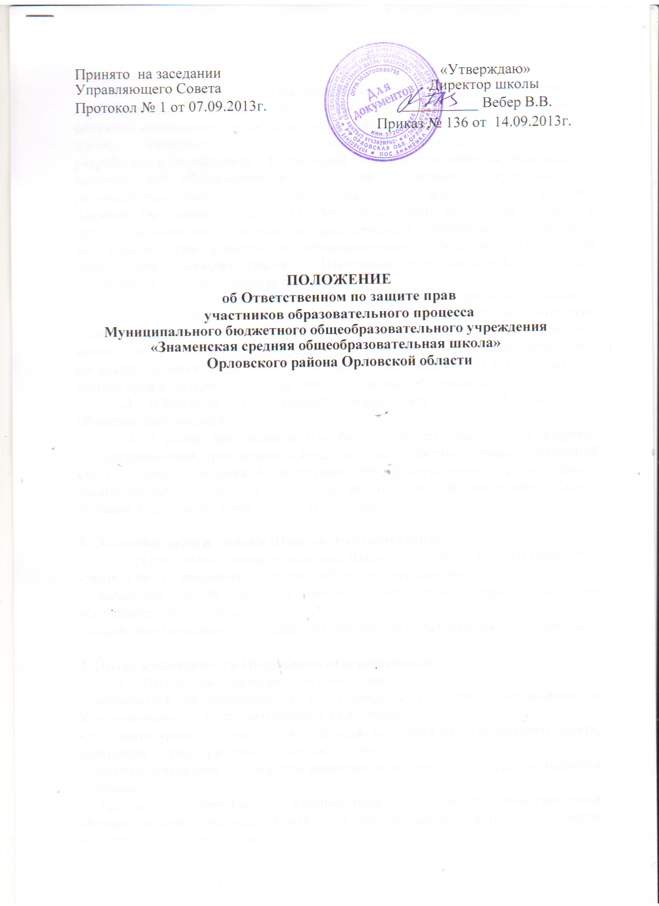
Принято на заседании «Утверждаю»
Управляющего Совета Директор школы
Протокол № от .2013г. __________ Вебер В.В.
Приказ № 136 от 14.09.2013г.

ПОЛОЖЕНИЕ
об Ответственном по защите прав
участников образовательного процесса
Муниципального бюджетного общеобразовательного учреждения
«Знаменская средняя общеобразовательная школа»
Орловского района Орловской области

1. Общие положения
1.1. Положение об Ответственном по защите прав участников образовательного процесса (далее – Положение) в Муниципальном бюджетном общеобразовательном учреждении «Знаменская средняя общеобразовательная школа» Орловского района Орловской области (далее – Учреждение) разработано в соответствии с Конвенцией ООН о правах ребенка, Федеральным законом «Об образовании в Российской Федерации», федеральным и региональным законодательством об основных гарантиях прав ребенка, Законом Орловской области «Об Уполномоченном по правам ребенка в Орловской области», определяет порядок введения должности Ответственного по защите прав участников образовательного процесса в школе на общественных началах (далее – Школьный ответственный), его права, обязанности и порядок деятельности.
1.2. Школьный ответственный вводится в структуру органов Учреждения в целях усиления гарантий защиты прав, свобод и законных интересов участников образовательного процесса в Учреждении и оказания содействия органам образования, администрации учебного заведения, Уполномоченному по правам ребенка в Орловской области в осуществлении его деятельности по защите прав и интересов ребенка непосредственно в Учреждении.
1.3. Школьный ответственный осуществляет свою деятельность на общественных началах.
1.4. В своей деятельности Школьный ответственный руководствуется общепризнанными принципами и нормами международного права, Конвенцией ООН о правах ребенка, Конституцией РФ, федеральным и региональным законодательством, направленным на защиту прав и интересов ребенка, Уставом Учреждения и настоящим Положением.

2. Основные цели и задачи Школьного ответственного
2.1. Основными целями и задачами Школьного ответственного являются:
- защита прав и законных интересов ребенка в Учреждении;
- всемерное содействие восстановлению нарушенных прав участников образовательного процесса;
- содействие правовому просвещению участников образовательного процесса.

3. Права и обязанности Школьного ответственного
3.1. Школьный ответственный имеет право:
- обращаться за помощью и консультацией в органы образования, к Уполномоченному по правам ребенка в Орловской области;
- посещать уроки, родительские собрания, заседания педагогического совета, совещания с предварительным уведомлением;
- получать пояснения по спорным вопросам всех участников образовательного процесса;
- проводить совместно с администрацией, органами самоуправления образовательного учреждения изучение фактов нарушения прав участников образовательного процесса;
- проводить опросы и исследования, осуществлять мониторинг соблюдения прав учащихся;
- пользоваться помощью участников образовательного процесса при решении вопросов, относящихся к его компетенции;
- привлекать на общественных началах для организации своей деятельности помощников из числа участников образовательного процесса;
- выступать с докладом на заседаниях Учреждения в случае систематических нарушений прав детей или унижении их достоинства;
- вносить рекомендации (письменные и устные) администрации, педагогическому совету, органу самоуправления Учреждения, предлагать меры для разрешения конфликта;
- направлять в администрацию Учреждения письменные запросы, предложения и получать на них официальные ответы;
- вносить предложения в план воспитательной работы Учреждения и проводить мероприятия, направленные на правовое просвещение участников образовательного процесса;
- ставить перед руководителем учреждения вопрос о привлечении нарушителя к дисциплинарной ответственности при установлении факта грубого нарушения правил внутреннего распорядка Учреждения либо унижения достоинства ребенка.
3.2. Школьный ответственный обязан:
- проводить личный прием несовершеннолетних и их родителей (законных представителей);
- рассматривать их жалобы и заявления, оказывать практическую помощь;
- содействовать разрешению конфликта путем конфиденциальных переговоров;
- осуществлять разъяснительную работу среди участников образовательного процесса Учреждения о правах и законных интересах ребенка;
- по окончании учебного года предоставлять информацию о своей деятельности с выводами и рекомендациями педагогическому совету и администрации Учреждения, Управлению общего образования администрации Орловского района, Уполномоченному по правам ребёнка в Орловской области. Информация может содержать общие оценки, выводы и рекомендации, относящиеся к обеспечению прав и уважения достоинства участников образовательного процесса;
- систематически повышать свою профессиональную компетентность по социально-правовым и психолого-педагогическим проблемам.
3.3. Школьный ответственный не вправе разглашать ставшие ему известными конфиденциальные сведения о частной жизни других лиц без письменного согласия.

4. Компетенция Школьного ответственного
4.1. Школьный ответственный действует в пределах компетенции, установленной настоящим Положением, в рамках образовательного процесса Учреждения.
4.2. Школьный ответственный рассматривает обращения участников образовательного процесса (учащихся, родителей, законных представителей несовершеннолетних, педагогических работников), касающиеся нарушения их прав, связанных с осуществлением образовательного процесса.
4.3. Обращение подается Школьному ответственному в срок не позднее двух недель со дня нарушения прав заявителя или с того дня, когда заявителю стало известно о нарушении. Обращение может подаваться как в письменной, так и в устной форме. Письменное обращение должно содержать ФИО, адрес заявителя, изложение существа вопроса. Обращения, поступившие Школьному ответственному, должны регистрироваться в Журнале учета.
4.4. Получив обращение, Школьный ответственный вправе:
- в срок не позднее десяти рабочих дней со дня получения обращения принять его к рассмотрению;
- указать на другие меры, которые могут быть предприняты для защиты нарушенных прав;
- передать обращение органу или должностному лицу, имеющему соответствующую компетенцию;
- отказать в принятии обращения к рассмотрению, не относящегося к его компетенции, мотивированно обосновав свой отказ.
4.5. Не подлежат рассмотрению Школьным ответственным обращения, связанные:
- с оплатой труда и поощрением работников Учреждения;
- с организацией учебного процесса (распределение учебной нагрузки среди учителей и изменение ее в течение года, распределение кабинетов и классного руководства, несогласие с рабочим расписанием уроков и других вопросов, относящихся к компетенции должностных лиц);
- с системой оценки качества знаний, законодательно закрепленной в системе образования;
- с действиями и решениями государственных и муниципальных органов в сфере управления образованием.
4.6. Школьный ответственный осуществляет свою деятельность во взаимодействии с Уполномоченным по правам ребенка в Орловской области, комиссией по делам несовершеннолетних и защите их прав, отделами по делам несовершеннолетних органов внутренних дел, органами опеки и попечительства, органами социальной защиты населения и с другими.
4.7. Приоритетным направлением в деятельности школьного ответственного является защита прав несовершеннолетних участников образовательного процесса.

5. Обеспечение деятельности Школьного ответственного.
5.1. Для эффективной работы Школьного ответственного администрация Учреждения оказывает ему всемерное содействие, в том числе предоставляет возможность использования помещений на период личного приема, в выдаче запрашиваемых документов и иных сведений, необходимых для осуществления его деятельности в пределах компетенции.
5.2. Администрация Учреждения не вправе вмешиваться и препятствовать деятельности Школьного ответственного с целью повлиять на его решение в интересах отдельного лица.
5.3. Педагогическому работнику, выполняющему функции Школьного ответственного, могут быть установлены надбавки к окладу в порядке, определенном нормативными ставками образовательного учреждения.

6. Порядок избрания Школьного ответственного.
6.1. Школьным ответственным может быть избран совершеннолетний участник образовательного процесса (учитель, педагог-психолог, социальный педагог, родитель (законный представитель несовершеннолетнего) и др.), пользующийся доверием участников образовательного процесса.
6.2. Не может быть избрано Школьным ответственным лицо, занимающее в Учреждении административную должность.
6.3. Ответственный избирается из числа выдвинутых кандидатур на заседании Управляющего совета школы совместно с администрацией Учреждения, общешкольным родительским комитетом, органами ученического самоуправления (Сенатом школы).
6.4. Школьный ответственный избирается сроком на 1 учебный год в октябре месяце.
6.5. Школьный ответственный может быть досрочно освобожден от должности решением Управляющего Совета школы в случае:
- прекращение действия трудового договора, заключенного с педагогическим работником Учреждения (в случае избрания на должность Школьного ответственного сотрудника Учреждения);
- перевода ребенка в другое образовательное учреждение (в случае избрания на должность Школьного ответственного родителя);
- подачи личного заявления о сложении полномочий;
- совершение Школьным ответственным действий, несовместимых со статусом Уполномоченного;
- неисполнения (ненадлежащего исполнения) своих обязанностей.

7. Заключительные положения.
7.1. Изменения в настоящее Положение вносятся Управляющим Советом Учреждения.

